|  |  |
| --- | --- |
| **案卷号** |  |
| **日期** |  |

＜到云APP＞

**后台需求分析书**

作 者：郑超凡、郑西坤、郑佳晨、林宇航

完成日期： 2021.3.14

签 收 人：

签收日期：

修改情况记录：

|  |  |  |  |  |
| --- | --- | --- | --- | --- |
| 版本号 | 修改批准人 | 修改人 | 安装日期 | 签收人 |
|  |  |  |  |  |
|  |  |  |  |  |
|  |  |  |  |  |

目录

1．概述 1

1.1 简介 1

1.2 优先级 1

2．相关介绍 1

2.1 产品功能结构图 1

2.2 信息结构图 2

2.3 用户 3

2.4 业务流程 6

3功能需求 6

3.1 教师 6

3.2 超级管理员 7

4 原型设计与交互 8

4.1 登录模块 8

4.2首页模块 9

4.3角色管理模块 10

4.4 学生管理模块 12

4.5 教师管理模块 14

4.6 课程管理模块 16

4.7 数据字典模块 19

## 1．概述

### 1.1 简介

本文档是到云系统后台的需求文档，主要作为确认需求以及系统分析设计的依据。顺利地完成需求分析是一个艰巨的挑战。首先要确认所有持有关键信息的人本身就不容易，然后还要从这些人获得可用的信息，把这些信息转化为清晰的和完整的形式，同时分析者还要考虑到可能的限制。开发人员不仅需要在用户的帮助下抽象现有的需求，还需要挖掘隐藏的需求。此外，把各项需求抽象为目标系统的高层逻辑模型对日后的开发工作也至关重要。合理的高层逻辑模型是系统设计的前提。在本文中，我们将使用较为精准的语言对本次设计的模型进行描述，以供开发人员在实际操作中进行查阅，避免在开发过程中，因沟通不当产生对最终产品需求的误解。

### 1.2 优先级

本系统设计按优先级从高到低分为三种。其中优先级高的为必须要优先完成的系统功能，是系统运行的基础；优先级中的则是在完成优先级高的基础上，对系统功能的补完，也是属于需要完成的范畴；优先级低的功能则是在后续拓展中才需要增加的功能，本次可不做要求。

表2 优先级要求

|  |  |
| --- | --- |
| 优先级等级 | 需完成情况 |
| 高 | 必须尽快完成，属于系统最基础的功能 |
| 中 | 大部分须完成，属于系统正常使用的功能 |
| 低 | 本次对完成情况不做要求，属于拓展功能 |

## 2．相关介绍

### 2.1 产品功能结构图

本次设计中产品结构主要分为三大类，其中全局功能属于所有系统使用者共享的功能；管理员功能则提供给最高权限用户进行系统信息的管理；角色相关功能则提供给一般用户进行系统正常功能的使用。具体的产品结构图如下：

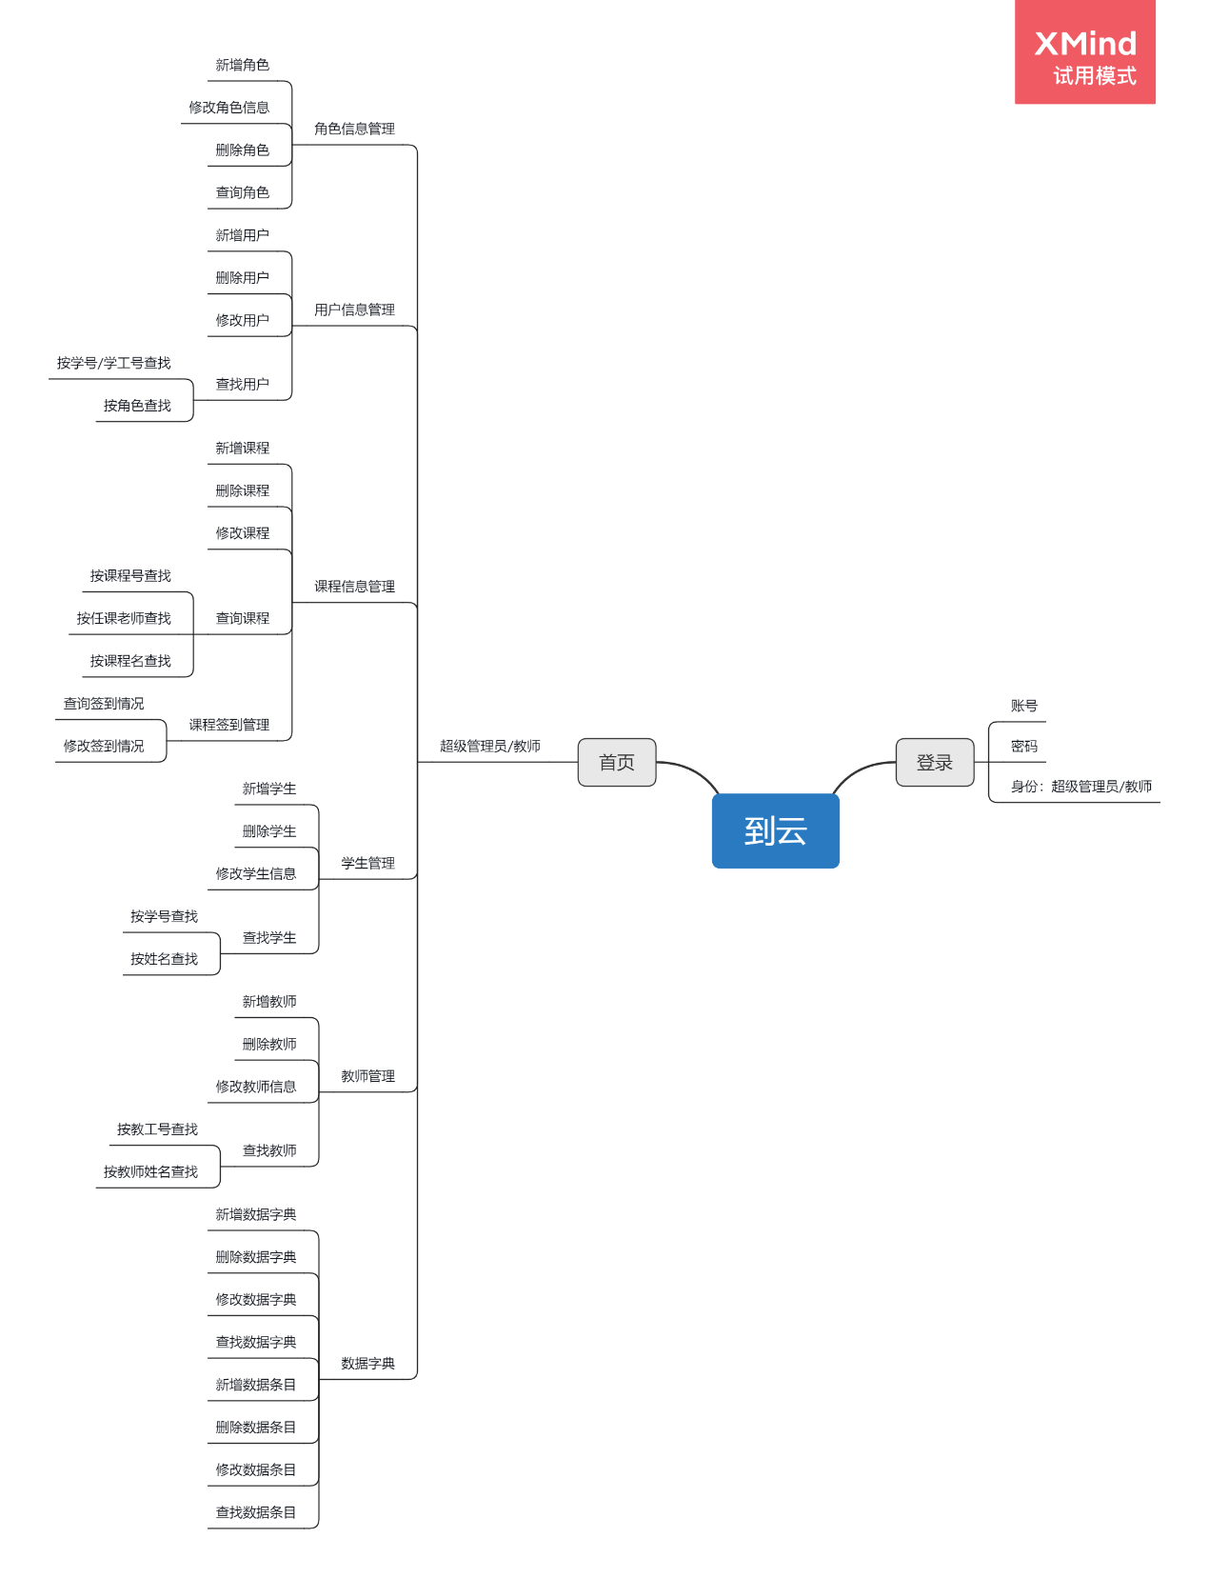

图2.1 产品功能结构图

### 2.2 信息结构图

信息结构体旨在回答“系统做什么”的问题，确保将来开发出来的软件产品能够真正满足用户的需要。本次设计中，后台系统主要起到的作用就是对整个设计的一些系统功能进行管理，本次设计中的后台管理系统，在信息结构中只有“信息”这一项。因此，具体的信息结构图如下：

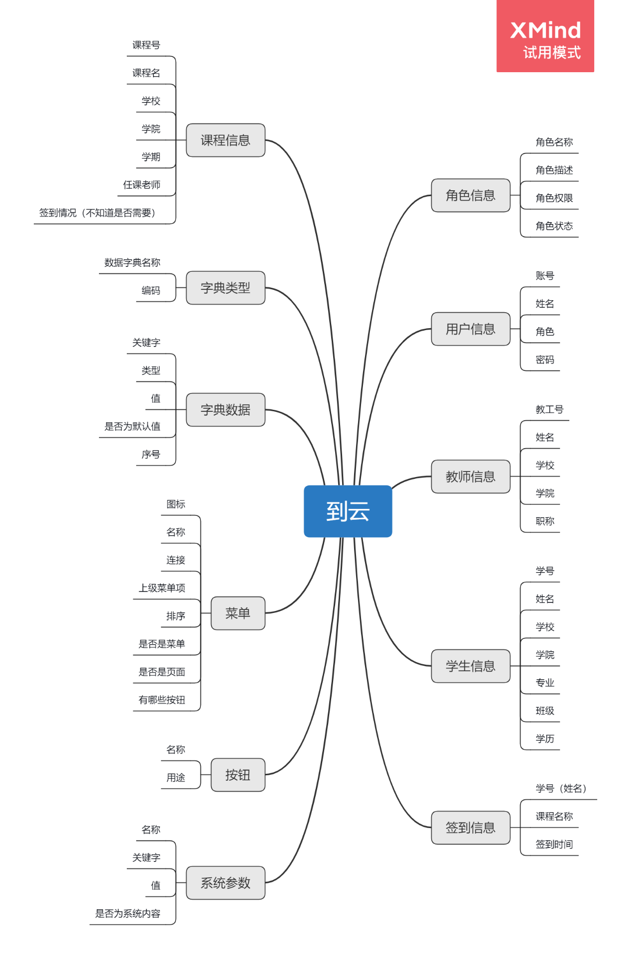

图2.2 产品信息结构图

### 数据字典信息结构图

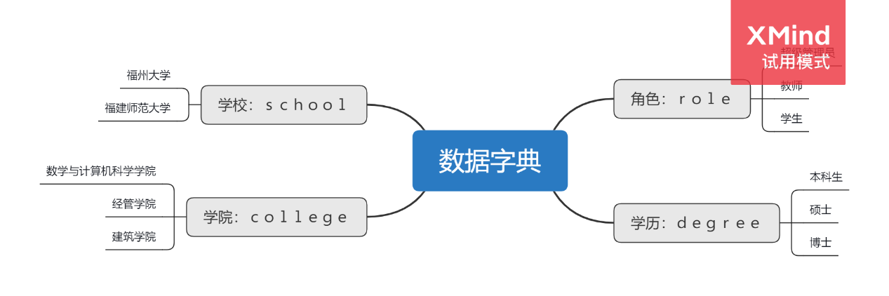

### 2.3 用户

用户模块主要完成了以下几点内容：用户的注册、菜单的管理、用户个人信息、用户角色分配、角色权限设置、角色相关功能。

用户主要分为管理员与客户，而客户又被细分为教师与学生。其中管理员使用本系统主要是用来对其它用户信息进行操作，进行权限分配，同时监督并查找异常情况。客户方面，教师使用本系统进行教学，以及相关任务的分配与评定；对于学生，则是使用该系统来完成教师所提供的任务。

表2.3 系统使用者对系统的需求

|  |  |  |
| --- | --- | --- |
| 使用者名称 | | 对系统的需求 |
| 管理员 | | 进行基础信息的管理，以及系统监察 |
| 客户 | 教师 | 进行教学任务的发布与评定 |
| 学生 | 进行教学任务的完成 |

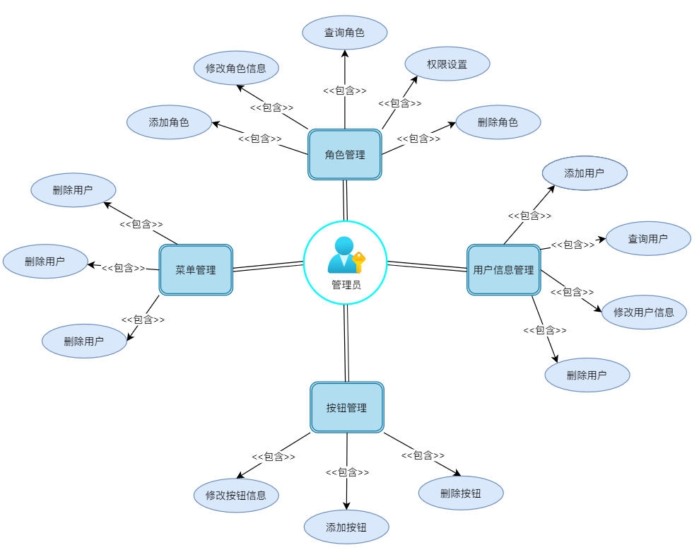

图2.3a 管理员模块用例图

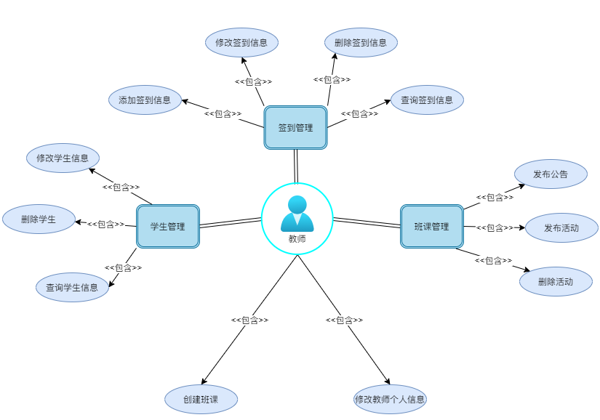

图2.3b 教师模块用例图

### 2.4 业务流程

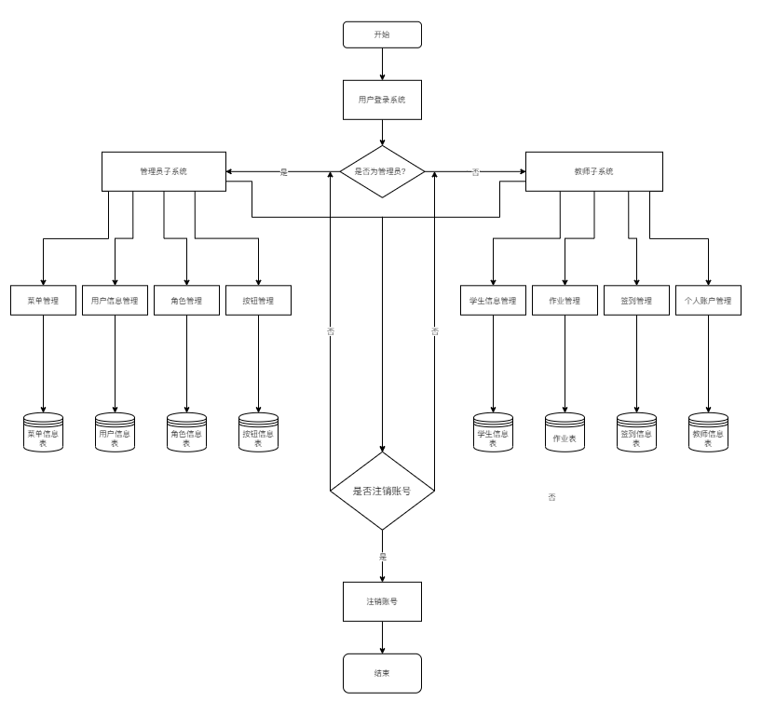

图2.4 业务流程图

## 3功能需求

“到云”后台管理系统主要面向2类用户：教师（普通管理员）和超级管理员。后台管理系统需要完成的主要功能需求：（原型与交互见4原型设计说明）

### 3.1 教师

在系统功能模块结构图中对应的功能模块：

教师（普通管理员）登录后台管理系统后，能够进行如下基本操作：

1. 查看修改课程信息模块

用户场景：点击“课程管理”可以查看个人创建的所有课程信息

输入/前置条件：用户已登录

流程说明：教师用户可以对自己创建的课程信息进行增删改查等操作

软件原型：无

交互：无

输出/后置条件：无

版本：无

1. 查看修改学生信息模块

用户场景：点击对应班级信息后可以看到已经这个班级内所有学生的信息

输入/前置条件：用户已登录；

流程说明：教师可以对自己班级内的学生进行增删改查操作

软件原型：无

交互：无

输出/后置条件：无

版本：无

1. 查看修改个人信息模块

用户场景：点击个人信息可以查看修改个人信息

输入/前置条件：用户已登录；

流程说明：教师登录后可以点击个人信息模块，查看个人的头像、姓名、工号等信息；点击修改信息可以进行修改和保存。

软件原型：无

交互：无

输出/后置条件：无

版本：无

### 3.2 超级管理员

在系统功能模块结构图中对应的功能模块：

超级管理员登录系统后，能够进行如下基本操作：

1. 角色管理模块

用户场景:点击“角色管理”可以管理所有注册该系统的用户的角色信息

输入/前置条件：超级管理员用户已登录；

流程说明：管理员可以在这里对所有用户的角色进行增删改查操作

软件原型：无

交互：无

输出/后置条件：无

版本：无

1. 学生管理模块

用户场景：点击“学生管理”可以对所有学生信息进行管理

输入/前置条件：超级管理员用户已登录；

流程说明：管理员可以在这里对所有注册的学生信息进行增删改查操作

软件原型：无

交互：无

输出/后置条件：无

版本：无

1. 教师管理模块

用户场景：点击“教师管理”可以对所有教师信息进行管理

输入/前置条件：超级管理员用户已登录；

流程说明：管理员可以在这里对所有注册的教师信息进行增删改查操作

软件原型：无

交互：无

输出/后置条件：无

版本：无

1. 课程管理模块

用户场景：点击“课程管理”可以对所有课程信息进行管理

输入/前置条件：超级管理员用户已登录；

流程说明：管理员可以在这里对所有已创建的课程信息进行增删改查操作

软件原型：无

交互：无

输出/后置条件：无

版本：无

1. 数据字典模块

用户场景：点击“数据字典”可以对所有字典数据信息进行管理

输入/前置条件：超级管理员用户已登录；

流程说明：管理员可以在这里对所有已创建的字典信息进行增删改查操作

软件原型：无

交互：无

输出/后置条件：无

版本：无

## 4 原型设计与交互

### 4.1 登录模块

权限：超级管理员与教师

（1）登录界面：教师或管理员可以输入正确的账号密码则可以成功登录。登录成功直接进入系统首页，不提示信息；登录失败返回“账号或密码错误”的提示。

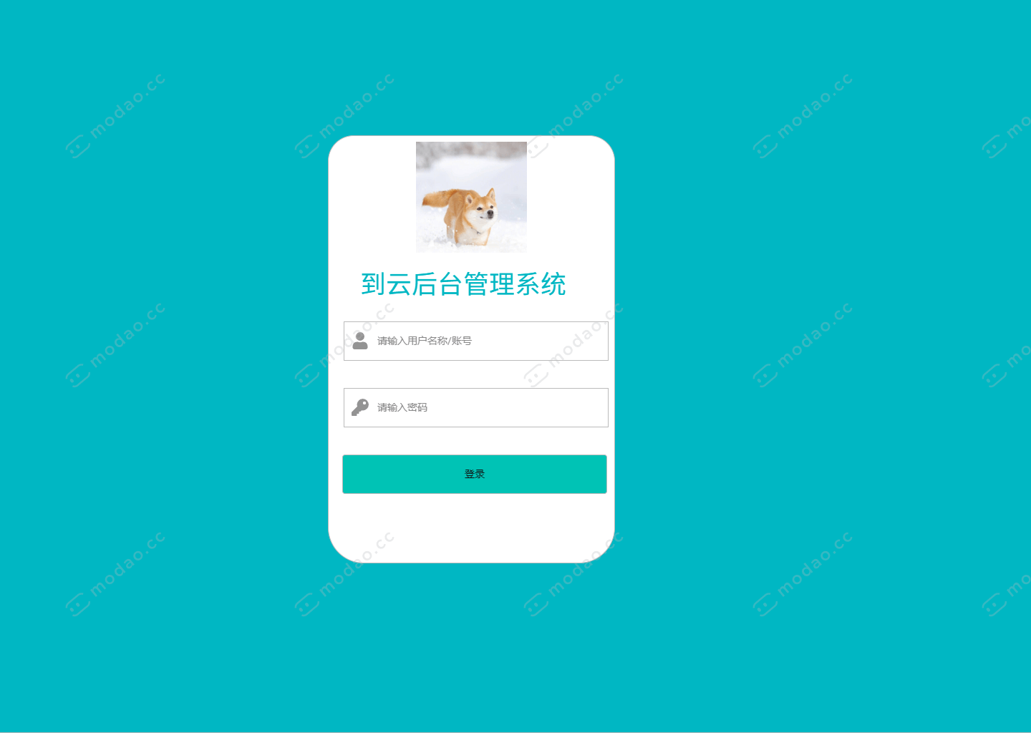

### 4.2首页模块

（1）首页界面：登录成功后进入首页界面，用户可以通过左侧功能栏进入对应的功能，不同的用户权限可以使用不同的功能。

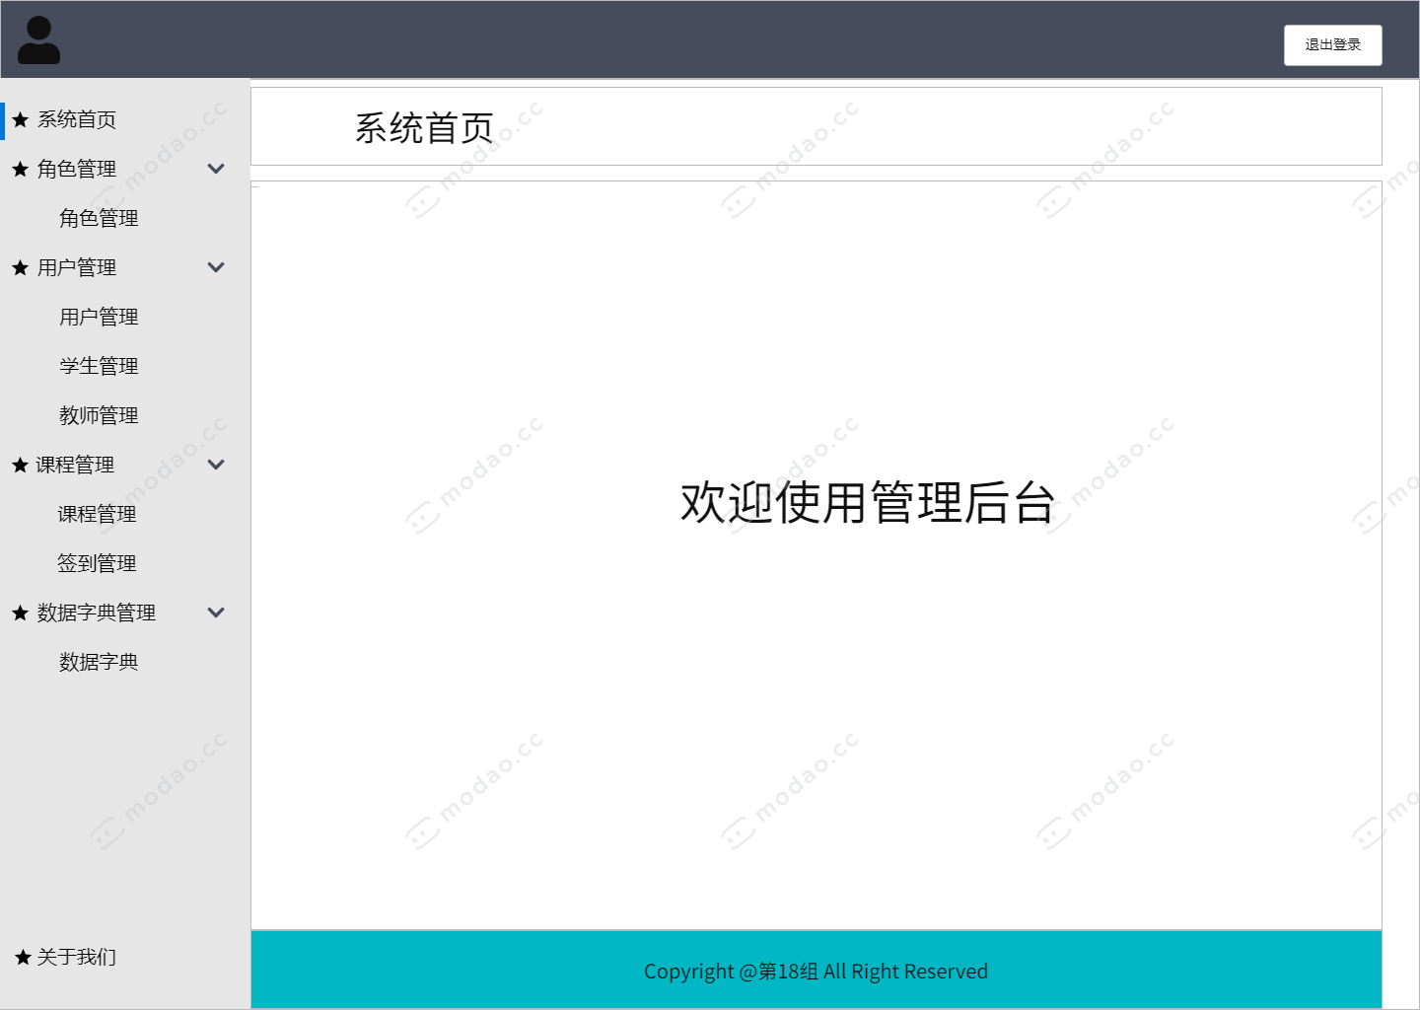

### 4.3角色管理模块

权限：超级管理员

（1）角色管理：这个页面展示所有的角色信息，管理员用户可以在这个页面对所有的角色进行增删改查操作。点击“编辑”可以编辑对应的角色信息，点击“查看”可以查看对应的角色信息。点击“新增角色”可以注册新的角色。

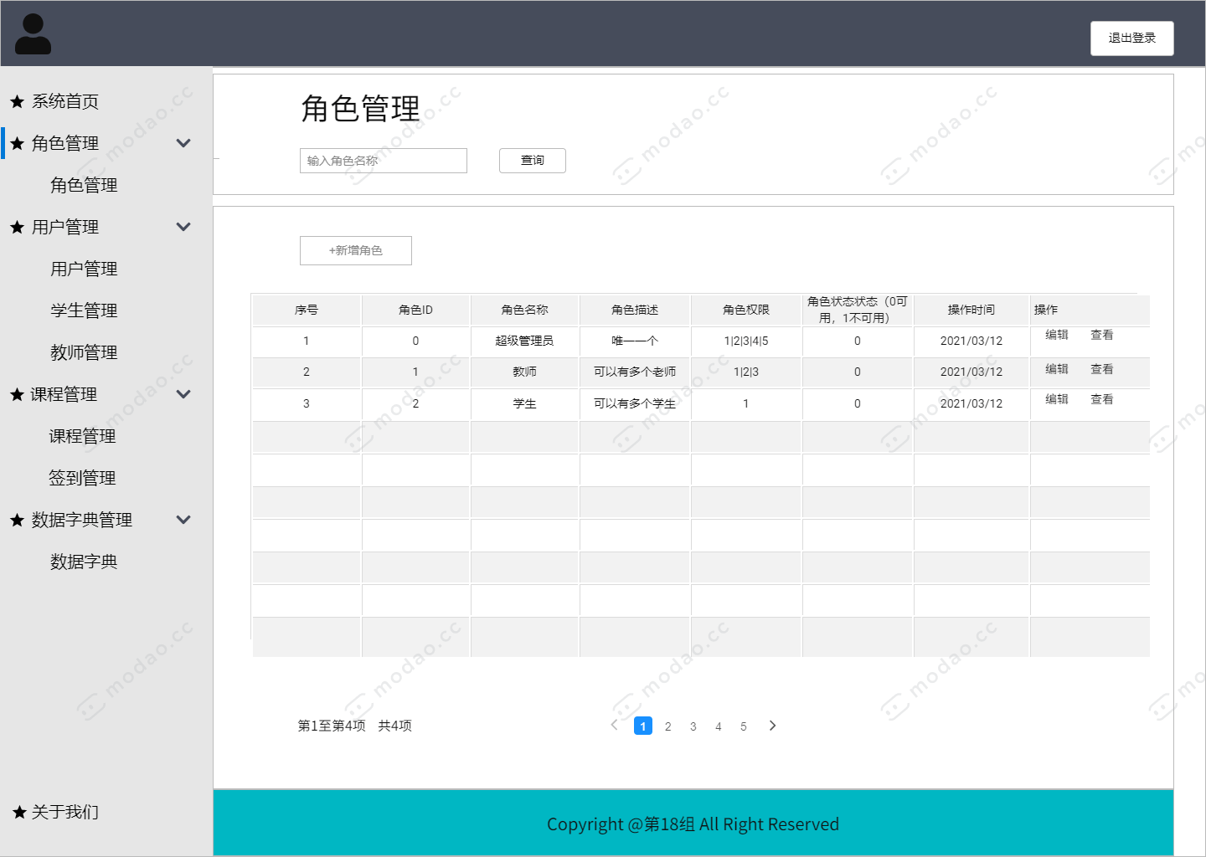

（2）新增角色：输入角色信息后，点击“保存”，则新增了一个新的角色。点击“返回”则返回角色管理界面。

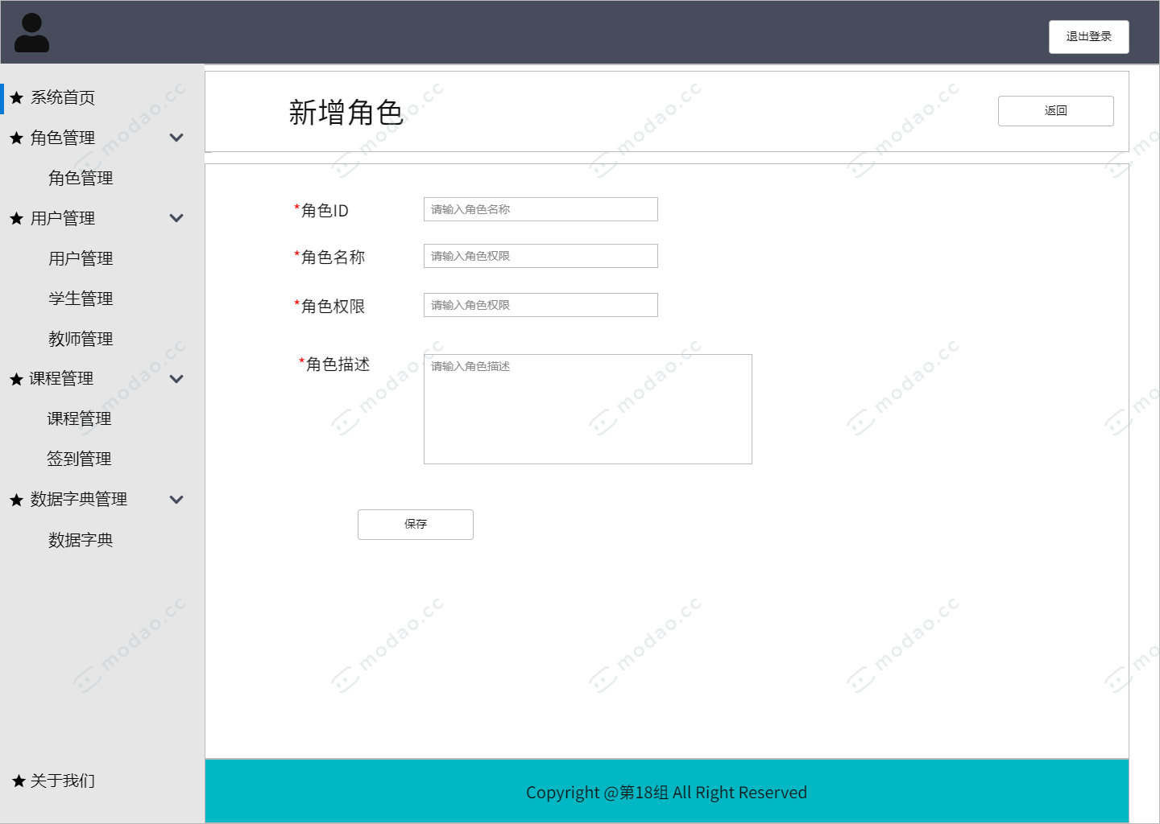

### 4.4 学生管理模块

权限：超级管理员与教师

（1）学生管理：这个页面展示所有“学生”用户的信息，用户可以在这个页面对所有角色为“学生”的用户进行增删改查操作。点击“查看”可以查看对应学生的详细信息，点击“编辑”可以修改对应的学生信息。点击左上方的“新增学生”可以添加角色为“学生”的新用户。

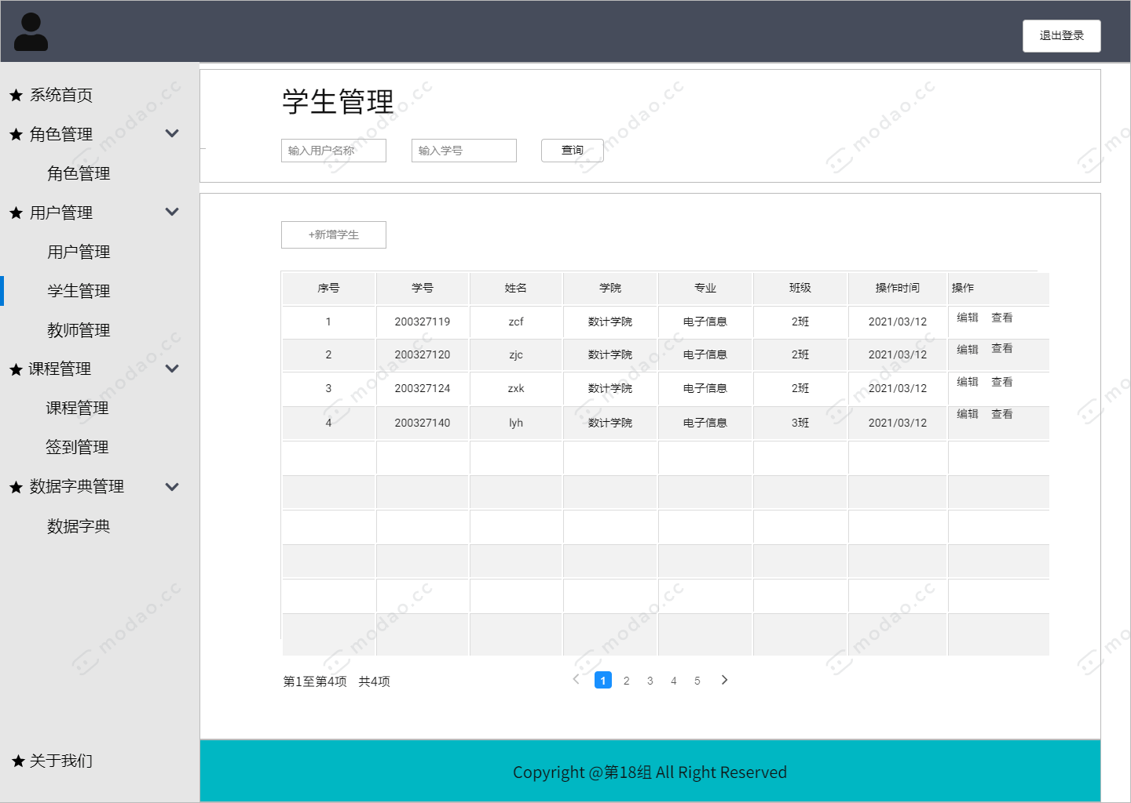

（2）新增学生：点击“新增学生”，输入学生信息后，点击“保存”，则新增了一个新的学生。点击“返回”则返回学生管理界面。

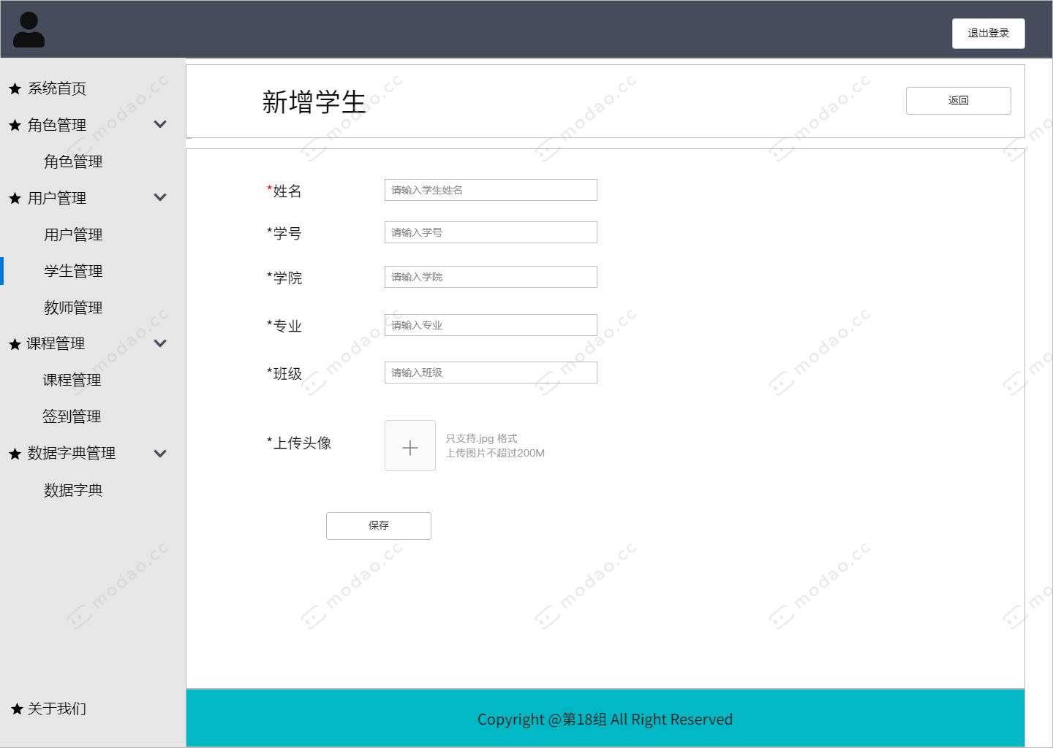

（3）编辑学生信息：点击“编辑”，输入需要修改的学生信息后，点击“保存”，则修改完成。点击“删除”则删除该学生条目。

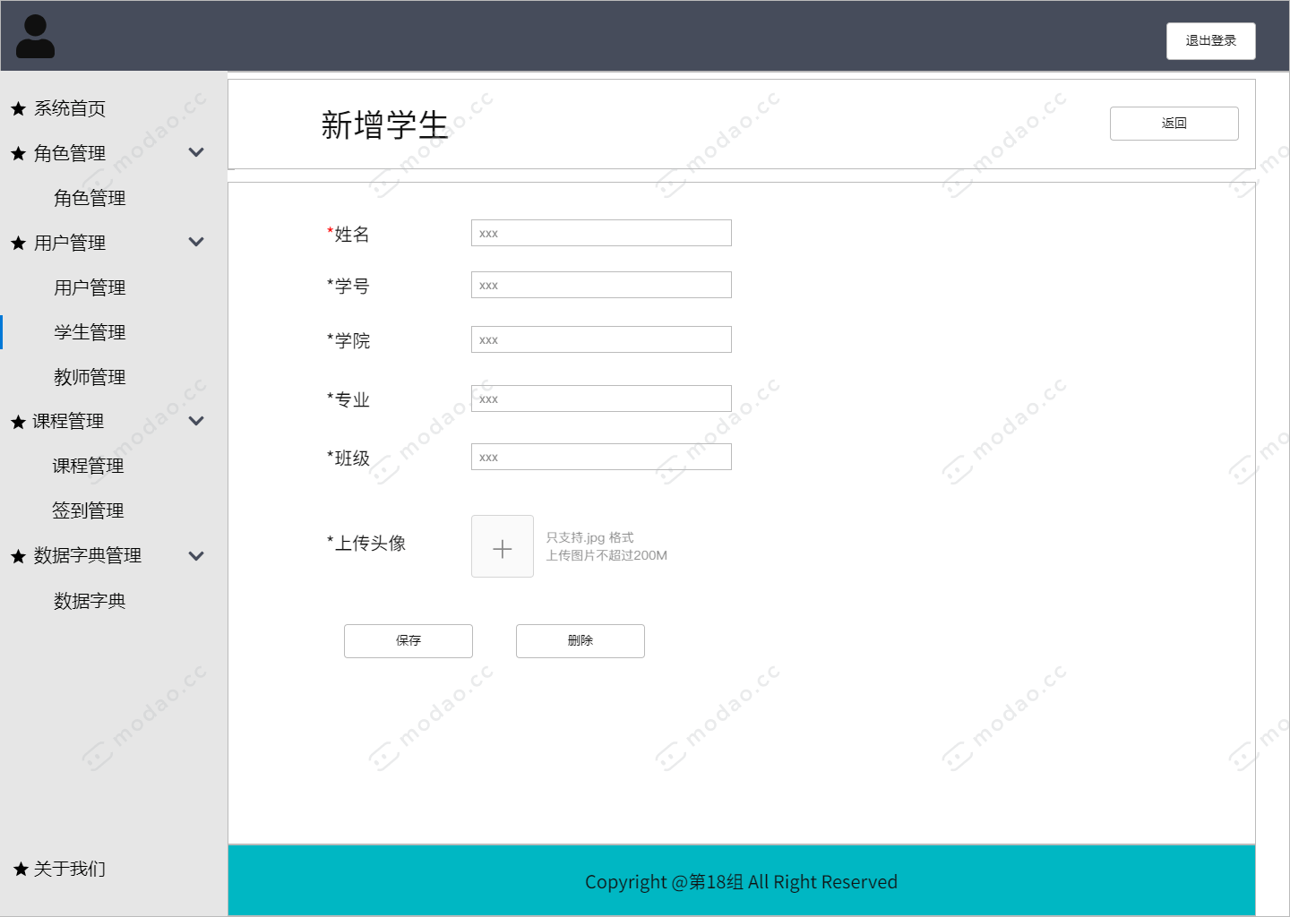

### 4.5 教师管理模块

权限：超级管理员与教师

（1）教师管理：这个页面展示所有“教师”用户的信息，用户可以在这个页面对所有角色为“教师”的用户进行增删改查操作。点击“查看”可以查看对应教师的详细信息，点击“编辑”可以修改对应的教师信息。点击左上方的“新增教师”可以添加角色为“教师”的新用户。

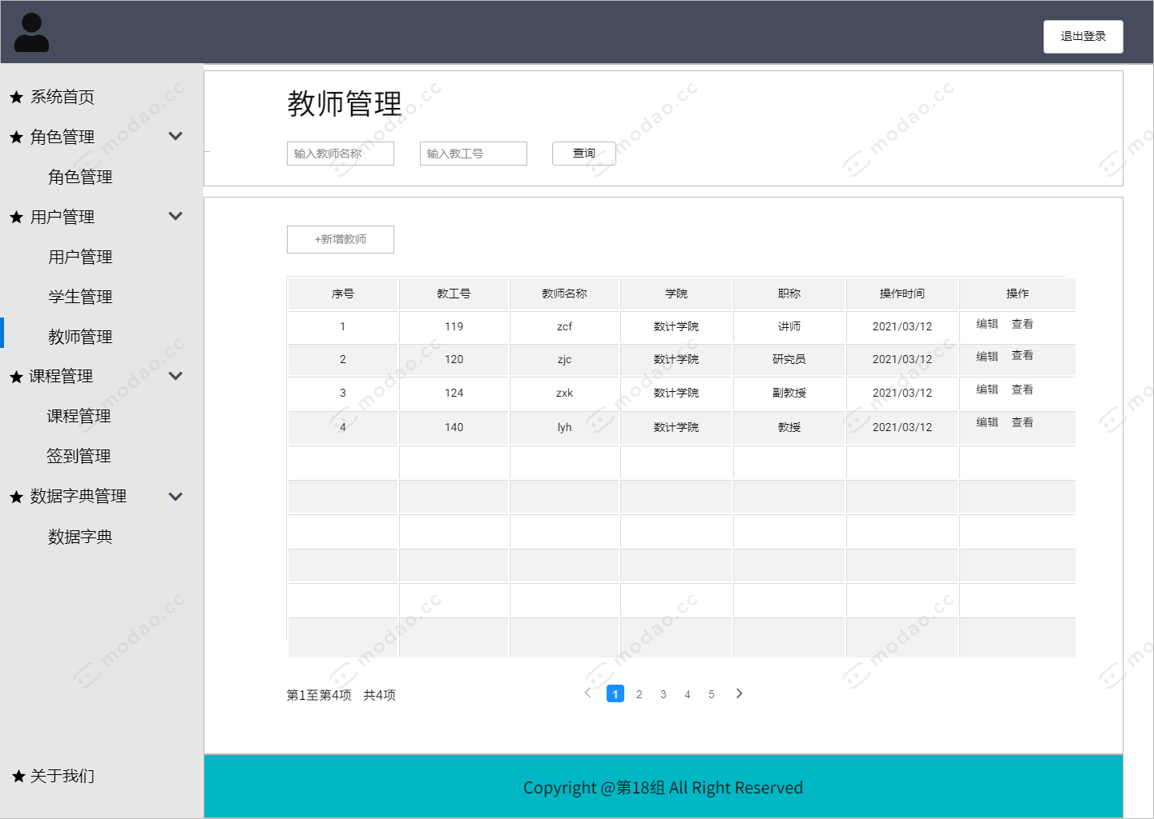

（2）添加教师：点击左上方的“新增教师”可以添加角色为“教师”的新用户。输入相关信息点击“保存”就可以添加新“教师”用户

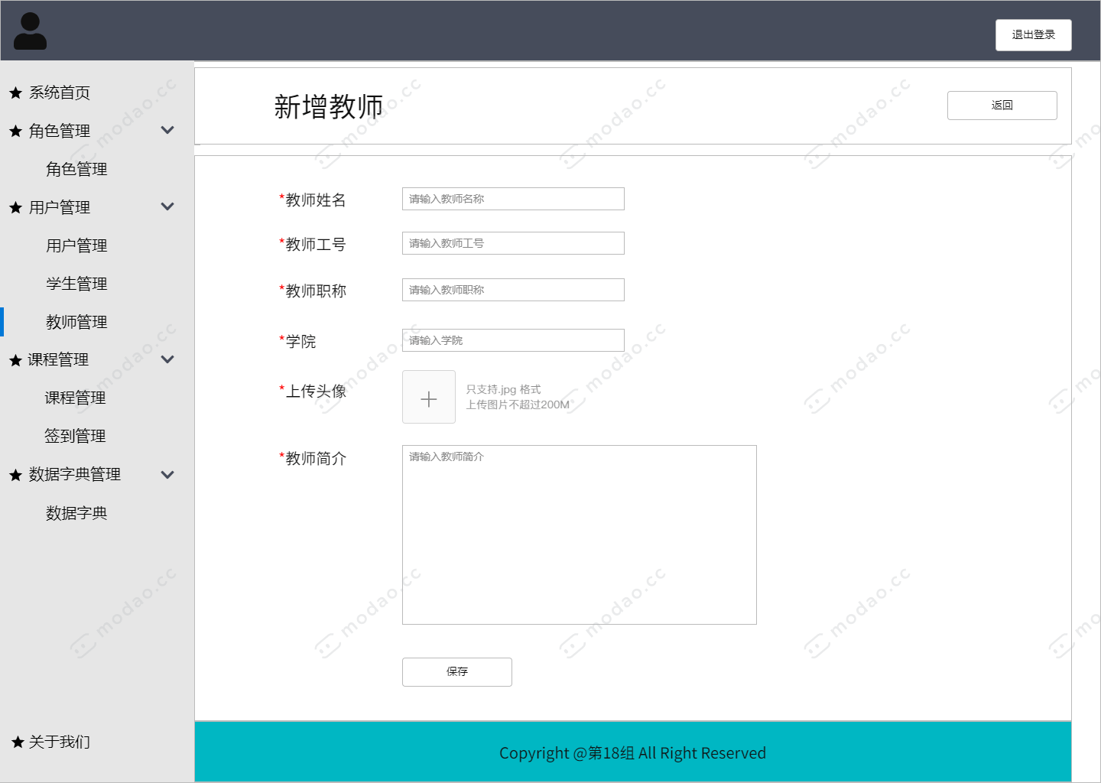

（2）编辑教师信息：点击“编辑”，输入需要修改的教师信息后，点击“保存”，则修改完成。点击“删除”则删除该教师条目。

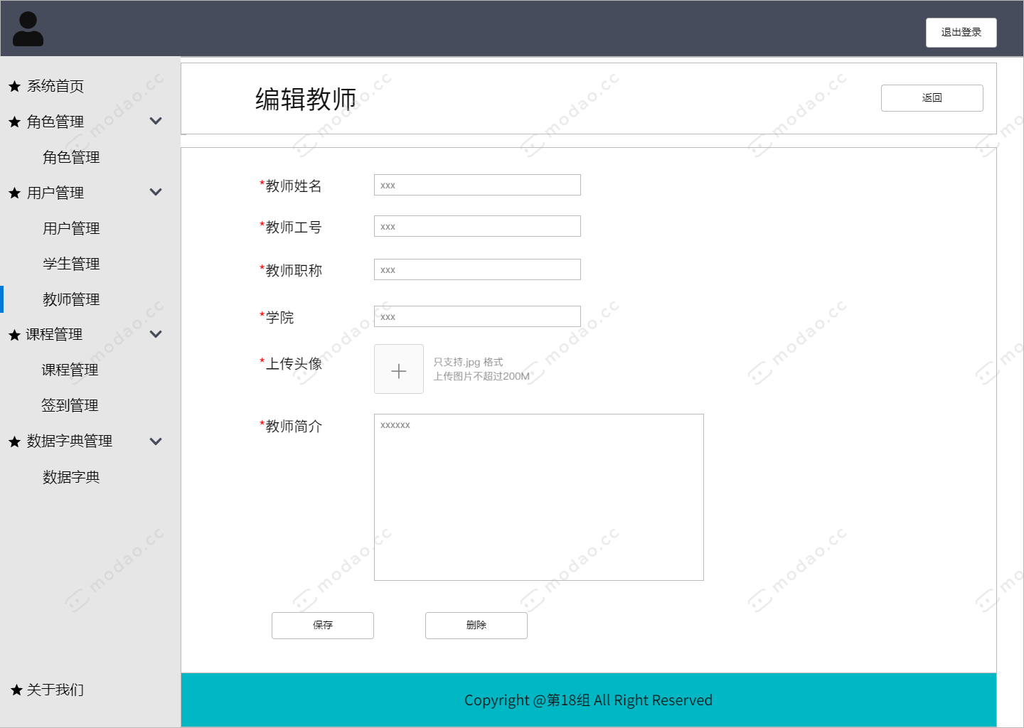

### 4.6 课程管理模块

权限：超级管理员与教师

（1）课程管理：这个页面展示所有已经创建的课程的信息，用户可以在这个页面对所有课程进行增删改查操作。点击“编辑”可以对课程信息进行修改。点击“查看”可以查看对应的课程信息，点击“删除”可以删除对应的课程信息。点击“新增课程”，可以增加新的课程。

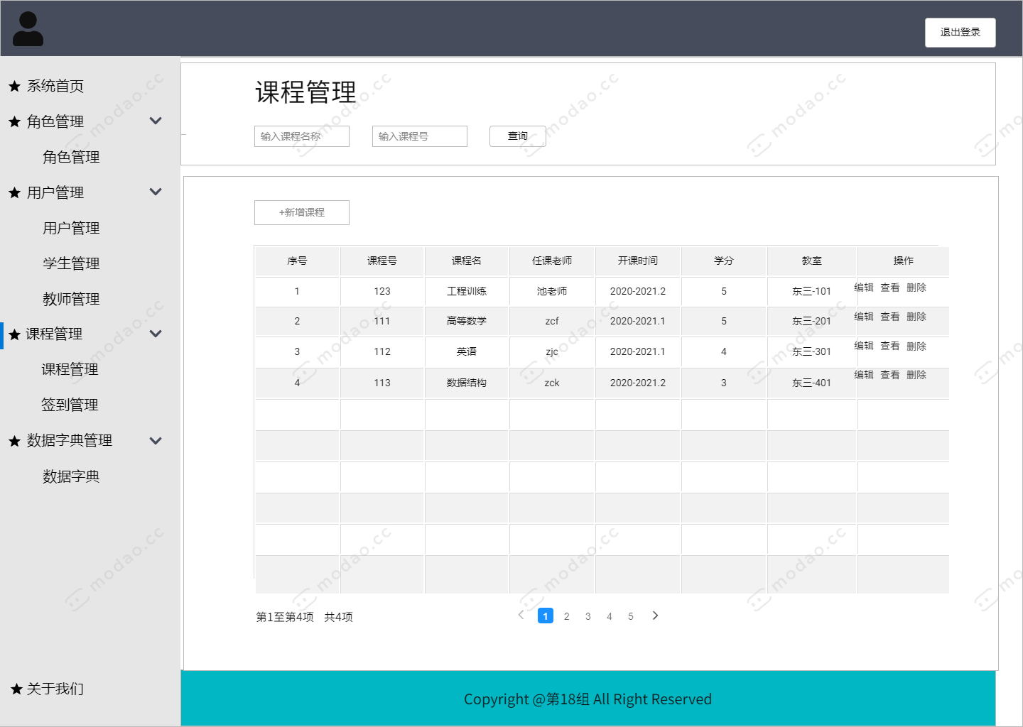

（2）添加课程：点击左上方的“新增课程”可以添加新的课程。输入相关的课程信息（如学校学院，专业，老师等）点击“保存”就可以创建新的课程。

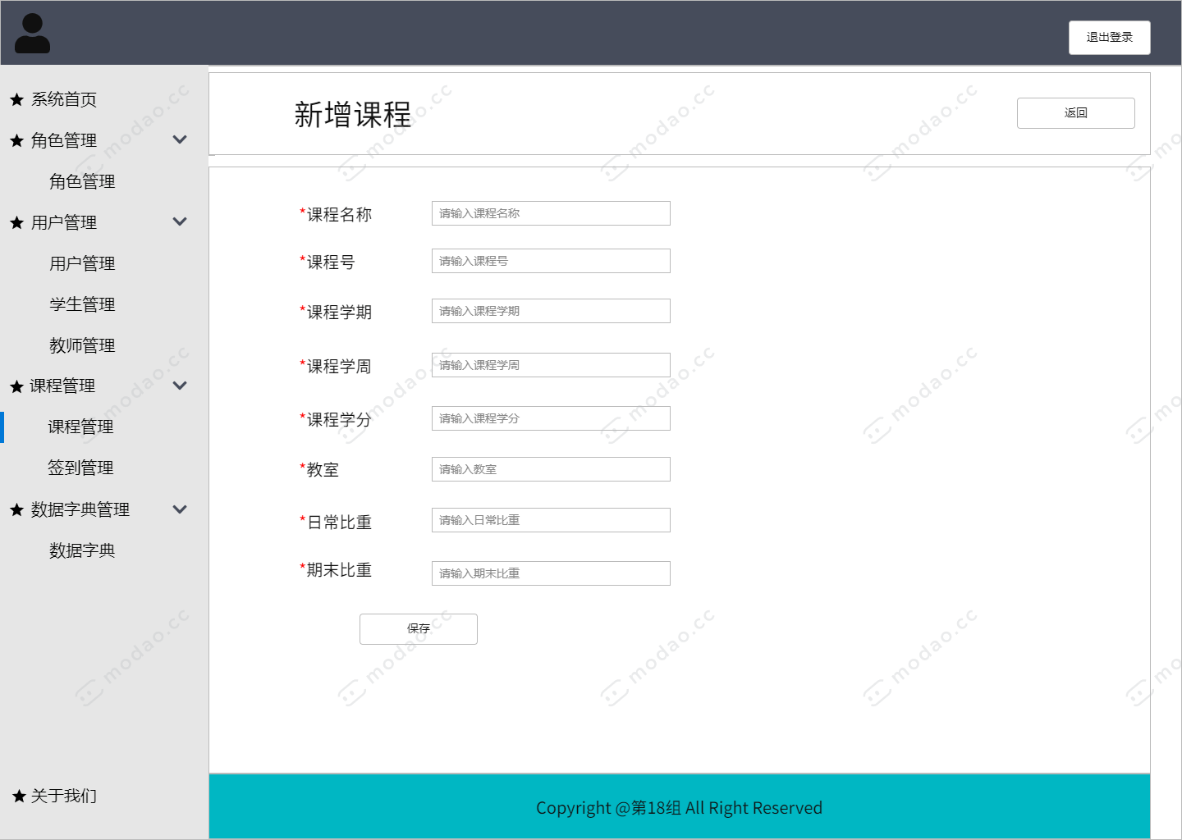

（2）查看课程：点击查看，可以查看该课程的详细信息。其中，点击“签到信息”，可以查看该课程的签到详情。

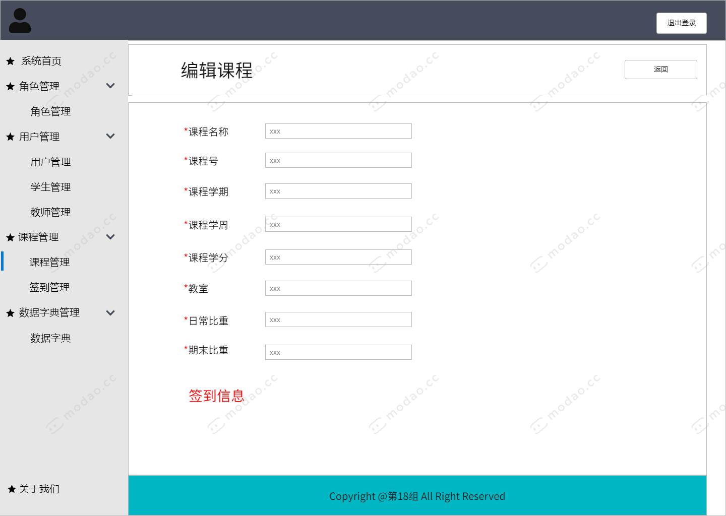

(3)签到管理点击“查看”中的签到信息，可以查看该课程的签到信息。

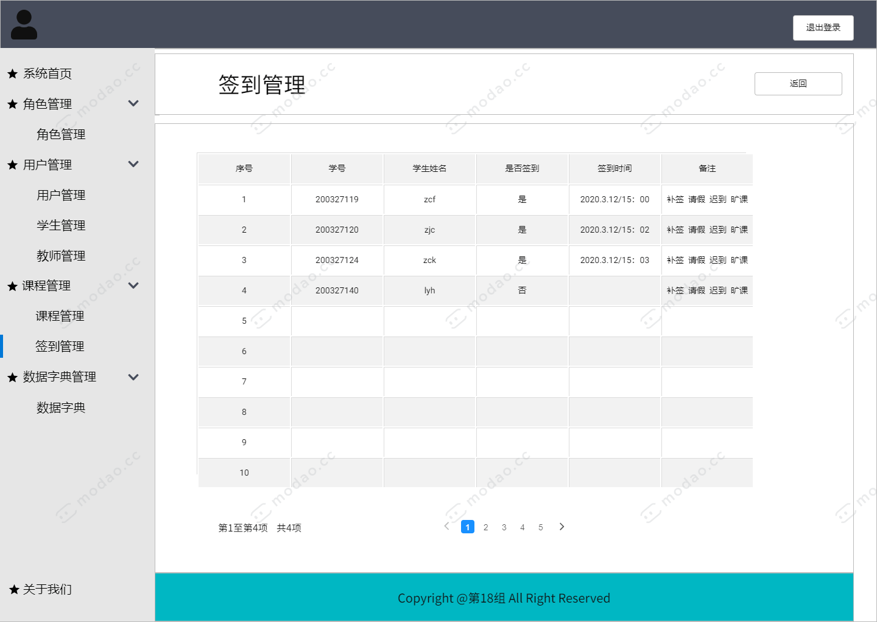

（4）课程编辑：点击课程管理中的对应课程的“编辑，可以进去课程编辑模块。可以对课程信息进行修改，点击保存，则完成修改。点击删除，则删除该课程条目。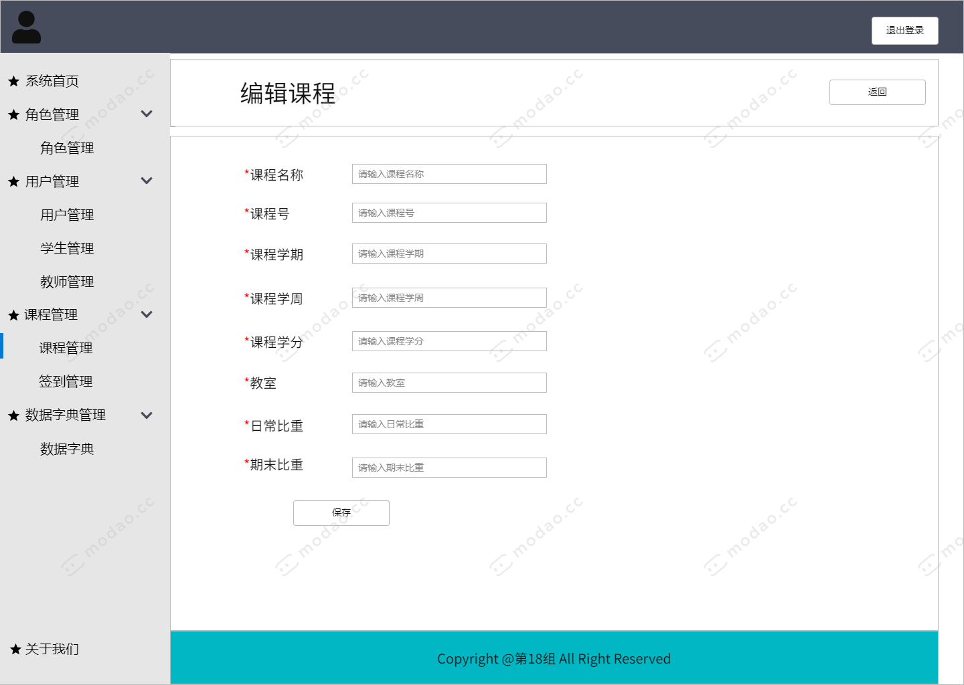

### 4.7 数据字典模块

权限：超级管理员

（1）数据字典信息管理：管理员点击“数据字典”可以进入数据字典管理模块。这个模块主要实现对系统中的各个字典信息的存储和管理。对于各个不同的字典，可以点击后方“查看”进入字典的详细信息，在这里我们可以对这个字典的键值进行修改，并且可以更改显示的默认值。在数据字典页面，点击”新增增加需要的字典信息。

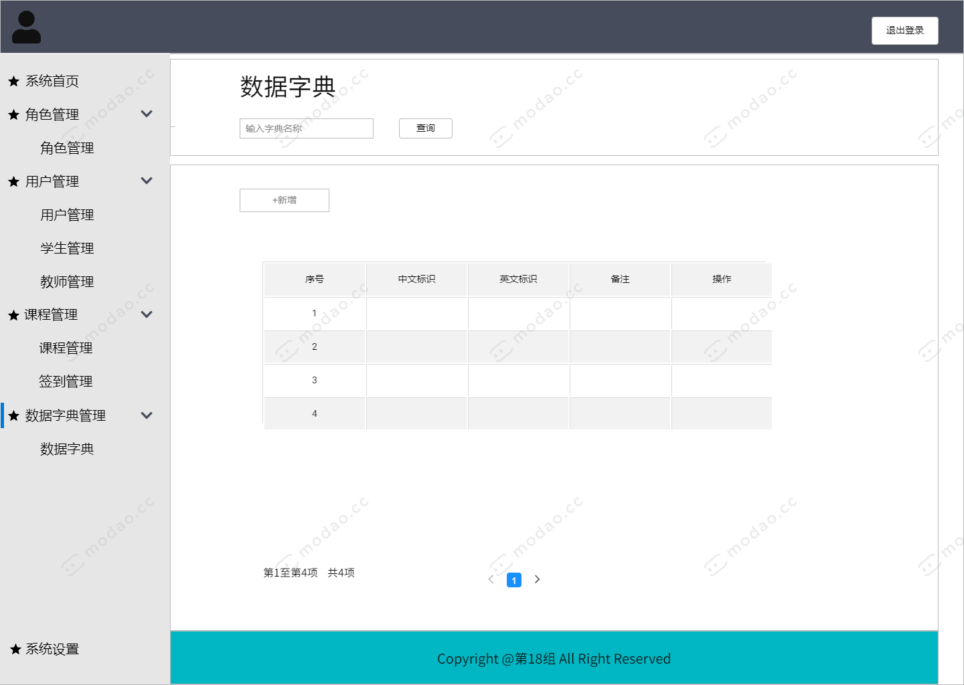

（2）添加数据字典：点击”新增”，可以添加新的数据字典。点击保存，则创建新的数据字典。

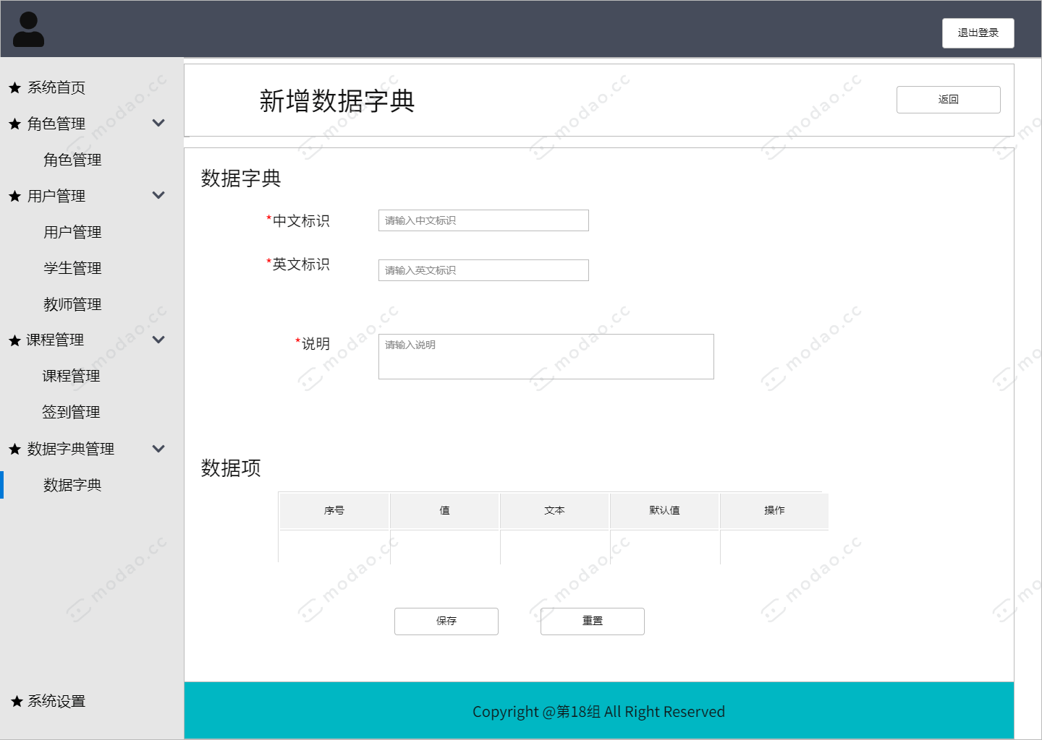

### 4.8 系统设置模块

权限：超级管理员

系统设置模块管理，超级管理员点击“系统设置”即可进入系统设置，点击“新增设置”，可以增加新的设置参数，点击“编辑”，可以修改已有的系统参数设置，点击“删除”即删除该条设置参数。

